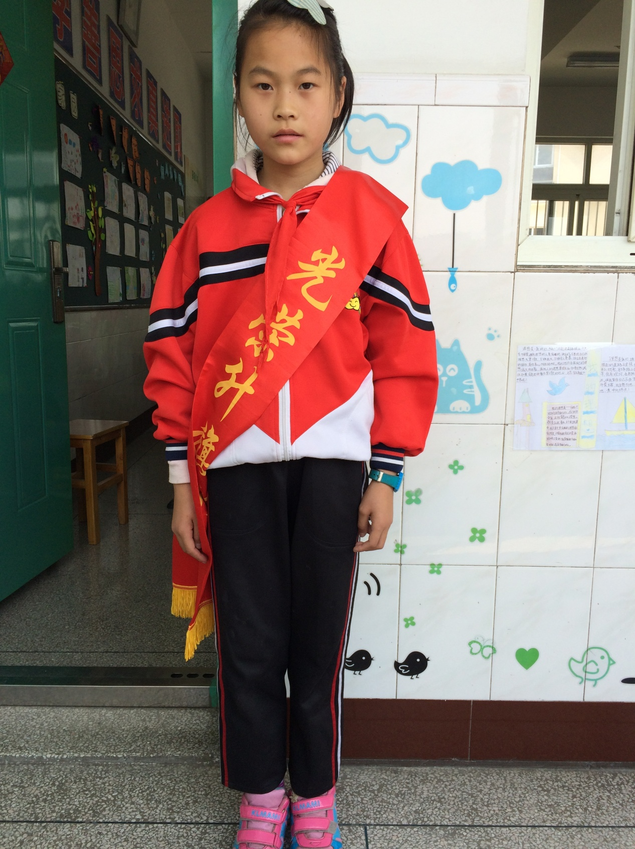

大家好，我是四4班的谭洁，我是个活泼开朗的小女孩，总能一丝不苟的吧作业完成，成为老师的好助手，同学们的好榜样。我的兴趣爱好广泛，比如跑步、打羽毛球、画画、书写等，他们经常出现在我的生活中。另外，我得到的荣誉也是接踵而至：五小明星、三好学生、读书之星等。希望今后的我，能更加勤奋，成为老师心中那颗闪亮的星。

**升旗仪式议程**

1. 开场语

甲：尊敬的老师，

乙：亲爱的同学们，

合：大家早上好！

甲：我是主持人宋伊嘉

乙：我是主持人孔维娜

甲：我宣布：吕墅小学第 11 周升旗仪式现在开始！

乙：本次升旗仪式，由我们四（4）班承办。

1. 授带

甲：全体立正！下面请升旗手（ 谭洁 ）上场，大家欢迎。

乙：请班主任 徐桃柳 老师为升旗手授带。

1. 升旗手讲话

甲：请大家以热烈的掌声，欢迎我们 班光荣的升旗手（ 谭洁 ）同学讲话。

1. 护旗手展示

乙：担任本次升旗仪式护旗手的是（ 唐劲劲 ）和（ 李镇萍 ）同学。唐劲劲同学学习优异，对自己的工作认真负责。李镇萍同学多才多艺，是个全面发展的好学生。（敬礼）。

五、出旗、奏乐

甲：出旗

1. 升国旗，奏国歌

乙：升国旗，奏国歌

甲：礼毕。唱国歌。领唱：王浩，指挥：陆诗瑶

1. 国旗下讲话

跨立。我们班展示的主题是“每天锻炼一小时 强身健体添活力”。

甲：请同学们欣赏我们班同学带来的《健康歌》。

乙：同学们，让我们一起走向操场、走进大自然、走到阳光下，积极锻炼，强健体魄，争做一名热爱体育运动的阳光学生。拿出我们朝气蓬勃的力量，去追逐早晨初升的太阳，去追逐我们健康的人生吧！

1. 文明播报

乙：下面请王老师进行“文明播报”：

1. 结束语

甲：吕墅小学第 11 周升旗仪式到此结束。请各班有序退场。